EXMO. SR. PRESIDENTE DA CÂMARA MUNICIPAL DE SUMARÉ,
Sirvo-me da presente indicação para solicitar ao Exmo. Sr. Prefeito do Munícipio de Sumaré, que seja determinado à Secretaria competente que proceda a poda de árvores, roçagem de mato e limpeza da área pública localizada às margens da Rua Bartolomeu Bueno da Silva, no bairro Parque Residencial Florença.
Considerando as várias solicitações recebidas por munícipes, e após diligência realizada, este vereador constatou a necessidade da realização dos serviços supramencionados.
Conforme é possível visualizar nas fotos abaixo, os galhos das árvores estão se aproximando dos fios de alta tensão e também prejudicando a iluminação no local. Além disso, o mato está muito alto, acumulando sujeiras e água parada, gerando mau cheiro e facilitando o aparecimento de animais vetores de doenças, incluindo mosquitos que se utilizam da água como criadouro.
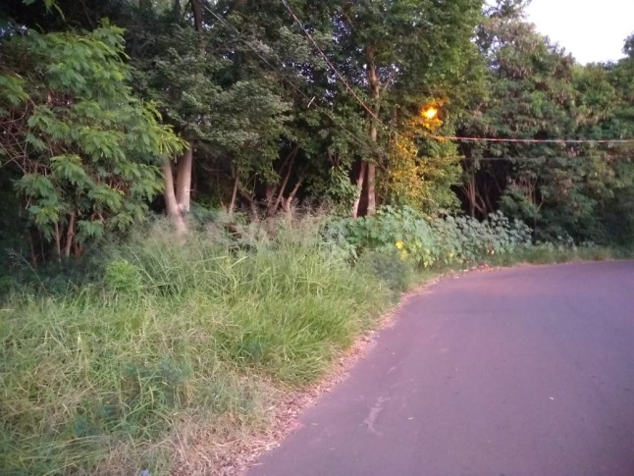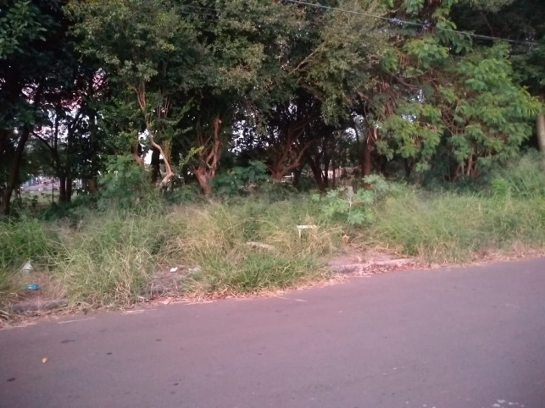
Diante do exposto, considerando que a presente situação traz riscos não somente à saúde da população daquela localidade, mas também à segurança pública, peço que a solicitação seja atendida em caráter de urgência.
Certo da apreciação de Vossa Excelência, antecipo meus agradecimentos.
Sala das Sessões, 03 de maio de 2021.

SILVIO C. COLTRO
VEREADOR

